YX-3.0控制卡升级步骤

1、打开嵌入式显示屏软件 V1.4软件，进入硬件设置（选择高级用户），选择通讯模式、点击开始扫描！
2、选中欲升级的控制卡，然后在工具栏中选择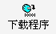，打开对话框如图1，选择软件升级文件ledprjV1.1.bin，点击发送，进入发送状态如图2。
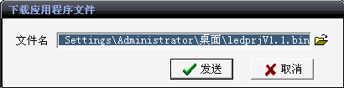
图1
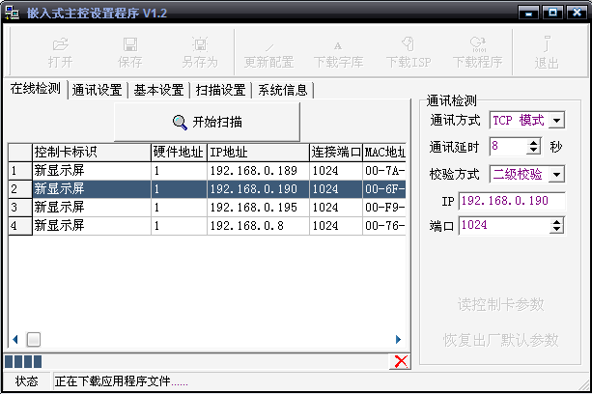
图2
3、升级成功后，建议重启或复位控制卡。

